МБДОУ детский сад комбинированного вида № 464
г. Екатеринбург

Проект
«Моя семья»
Средняя группа «Солнышко»

Воспитатели: Пояркина Наталия Николаевна
Леонтьева Ольга Анатольевна

2024
Паспорт проекта

Раздел программы | Познавательное развитие
Название проекта | Моя семья.
Тип проекта | исследовательский, информационно – творческий.
Продолжительность | Краткосрочный, 1 неделя.
Участники проекта | Дети средней группы, родители, воспитатели.
Актуальность  (проблема) | С целью изучения семьи, установления контакта с её членами, для согласования воспитательных воздействий на ребёнка появилась идея создать проект «Моя семья», которая помогает детям понять значимость семьи, воспитать у детей любовь и уважение к её членам, прививать чувство привязанности к семье и дому.  В проекте представлена совместная работа воспитателя, детей, родителей по формированию представления о семье как о людях, которые живут вместе, любят друг друга, заботятся друг о друге. В ходе проекта дети получают более углубленные знания о профессиях своих родителей, семейных традициях.
Цель проекта | Создание организационно-педагогических условий формирования у детей средней группы духовно-нравственного отношения и чувства сопричастности к родному дому, семье.
Задачи проекта | - Формировать у детей представления о семье, профессии родителей.  - Воспитывать у детей любовь и уважение к членам семьи, учить проявлять заботу о родных людях.  - Совершенствовать стиль партнёрских отношений. Развивать коммуникативные навыки детей.  - Обогащать детско-родительские отношения опытом совместной творческой деятельности.  - Предполагаемые итоги реализации проекта:  - Знание детьми информации о своей семье.  - Понимание детьми значимости семьи в жизни каждого человека.  - Умение организовать сюжетно-ролевые игры на основе имеющихся знаний о семье.  - Совместная творческая деятельность способствовала укреплению детско – родительских отношений.
Мероприятия | Формы работы с детьми  Игровая деятельность  Дидактические игры:  - «Назови ласково»  - «Кем быть?»  - «Сложи картинку»  - «Так бывает, или нет?»  - «Закончи предложение»  - «Кто старше?»  - «Кто младше?»  - «Назови как тебя дома ласково называют?»  Сюжетно-ролевые игры:  «Дом»,  «Семья»,  «Детский сад»,  «День рождения».  «В гости к бабушке»,  Игры пальчиковые:  «Семья», «Как я мамочку люблю, как её я назову». Подвижная игра:  «Мама курочка и цыплята», «Кто живет у нас в квартире»  Непосредственно-образовательная деятельность  Познавательное развитие. НОД «Моя семья»  Рисование «Моя семья», «Как я с мамой или папой иду домой из детского сада», «Моя игрушка»  Аппликация «Открытка для папы», «Цветы для мамы»  Работа вне занятий.  Беседы:  «Как я помогаю дома»,  «Как зовут моих родителей»,  «Мой домашний адрес, моя комната»,  «Наш домашний праздник»,  «Выходной день с мамой и папой»,  «Мои бабушка и дедушка»  «Традиции нашей семьи»  Рассматривание сюжетных картин, фотографий семей детей.  Чтение детской художественной литературы  - С. Капутикян «Моя бабушка»,  - В. Чёрная «Хорошая внучка»,  - Э. Успенский «Если был бы я девчонкой»  - Е.Благинина «Посидим в тишине»  - В. Осеева «Сыновья»  А. Кымытваль «Песенка бабушки про непоседу»,  Отгадывание загадок о семье.  Формы работы с родителями  Консультация для родителей  «Знакомство ребенка с историей семьи»,  «Воспитание любовью»,  «Семейные традиции»  Тематические консультации:  «Игры нашего детства»,  «Приобщение детей к народным традициям»,  «Крепкая семья – сильная Россия»  Домашнее чтение художественной литературы с родителями  «Сестрица Алёнушка и братец Иванушка»  С. Маршак «Сказка об умном мышонке»  Е. Пермяк «Мамина работа»  Д. Родари «Чем пахнут ремёсла»  Фотографии семьи
Предполагаемый  результат | - Воспитание чувства гордости за свою семью и любви к её членам.  - Знать историю своей семьи, семейные традиции и праздники.  - Повысить педагогическую культуру родителей.  - Установить с родителями доверительные и партнёрские отношения.  - Владение понятием «Семья», расширение информации о своей семье.  - Составление рассказов о своей матери и семье.  - Проявление заботы и уважения ко всем членам семьи.  - Умение организовать сюжетно-ролевые игры на основе имеющихся знаний о семье.  - Улучшение взаимоотношений в семье между разными поколениями, через совместную деятельность и праздничную атмосферу, созданную в детском саду.
Форма  презентации  проекта | - Лепбук «Я и моя семья», коллаж «Моя семья».  - Организация выставки рисунков, наглядной информации в родительском уголке о семье, маме.  - Выпуск газет «Загляните в мамины глаза», «Вместе с папой».  - Видео поздравление на сайте д/с «С днем отца» и «Днем матери»  - Совместное чаепитие
Результаты проектной деятельности: | - В совместной работе дети активно и дружно работали, доводили начатое дело до конца, тем самым развивая в себе коммуникативные, познавательные способности.  - Были разучены и освоены новые сюжетно-ролевые, подвижные и дидактические игры; загадки и стихотворения.  - Детьми были получены системные знания о семье, сформировано понятие значимости семьи в жизни каждого человека.  - Совместная творческая деятельность способствовала укреплению детско - родительских отношений.  - Активизирован словарный запас детей по теме проекта  - Большинство родителей приняли активное участие в реализации проекта.

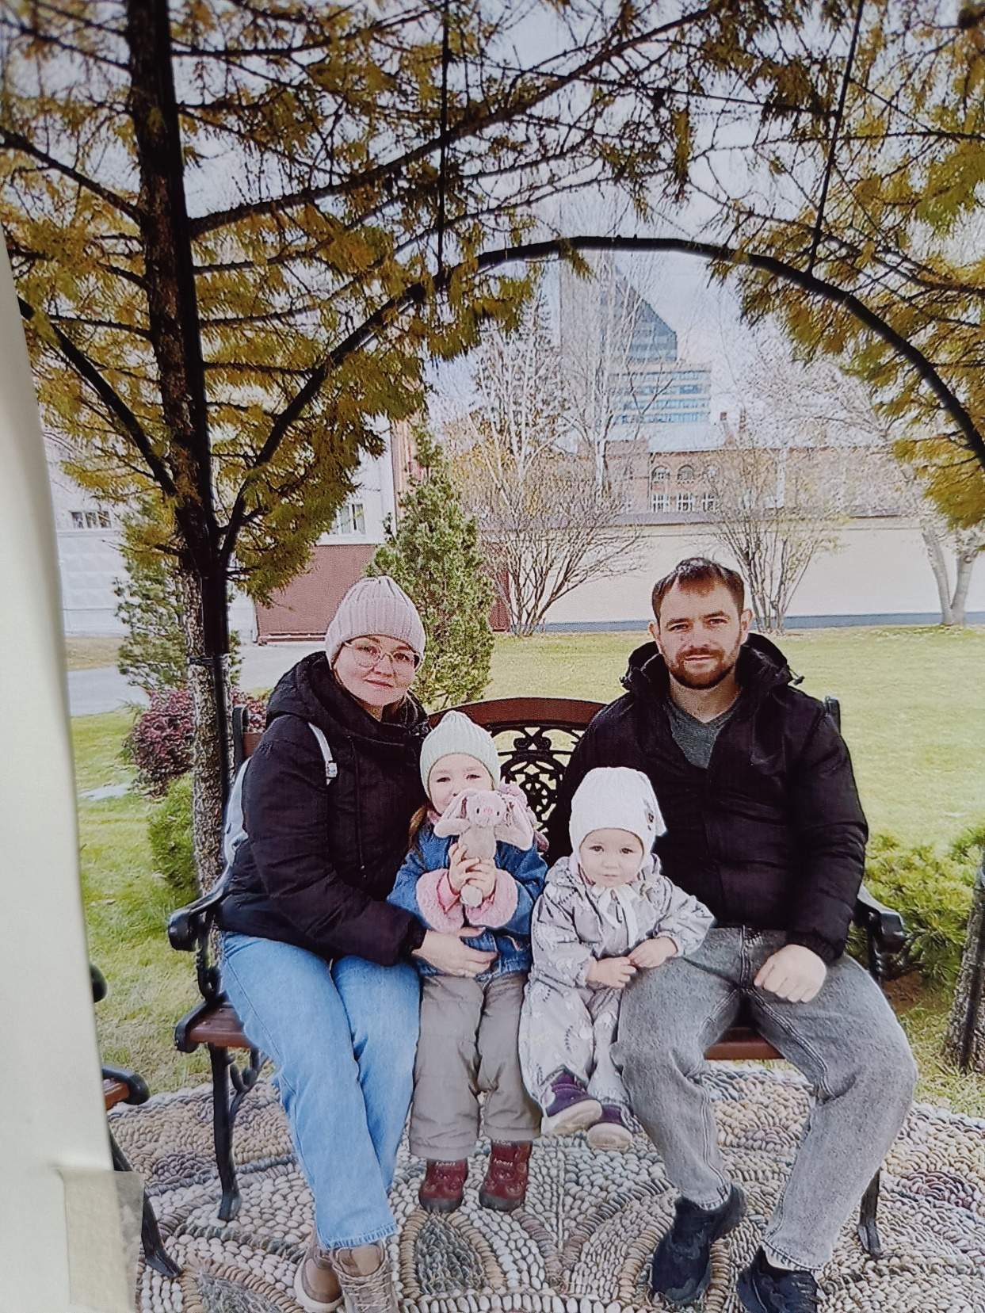Семья Веры
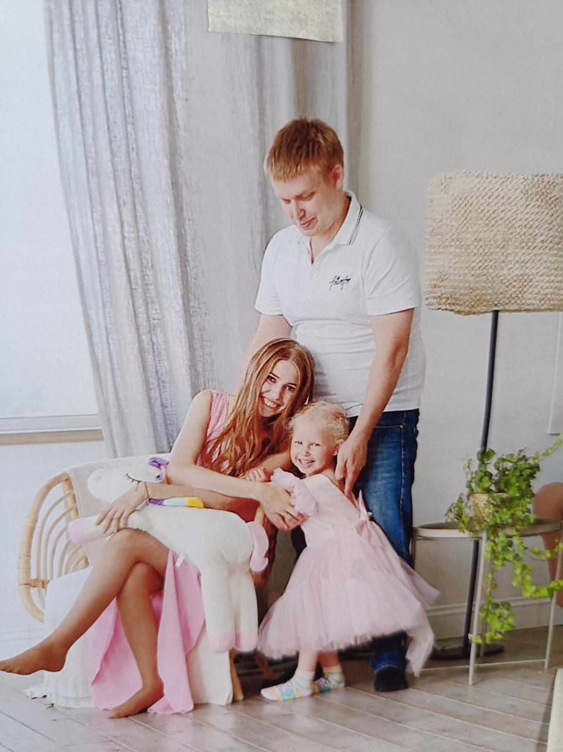Семья Сони 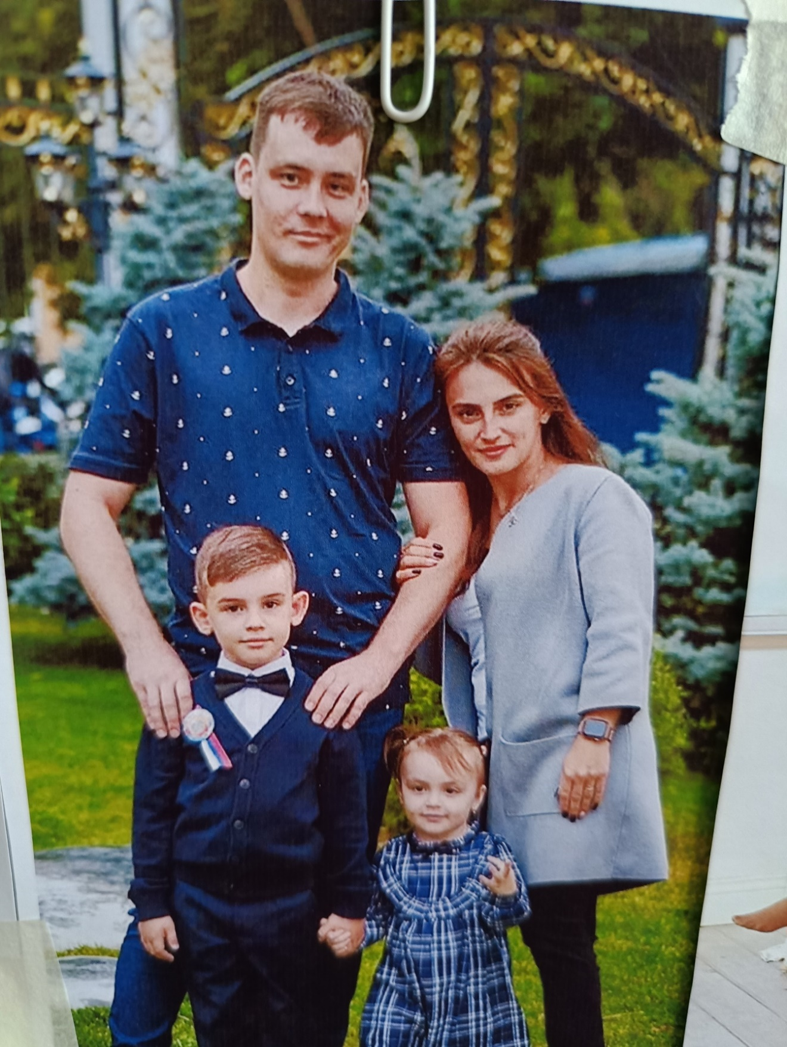Семья Киры 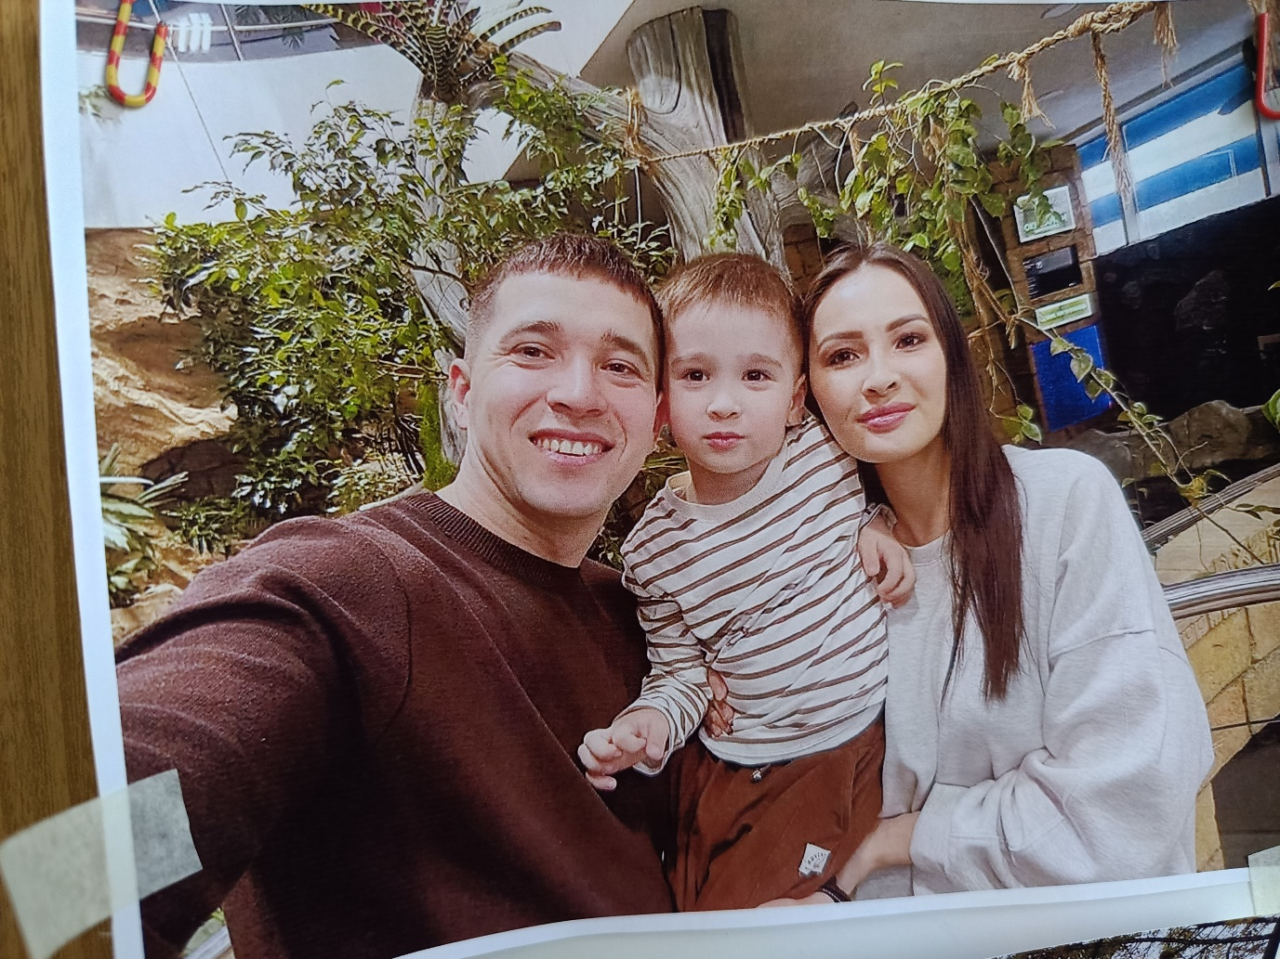
Семья Ислама
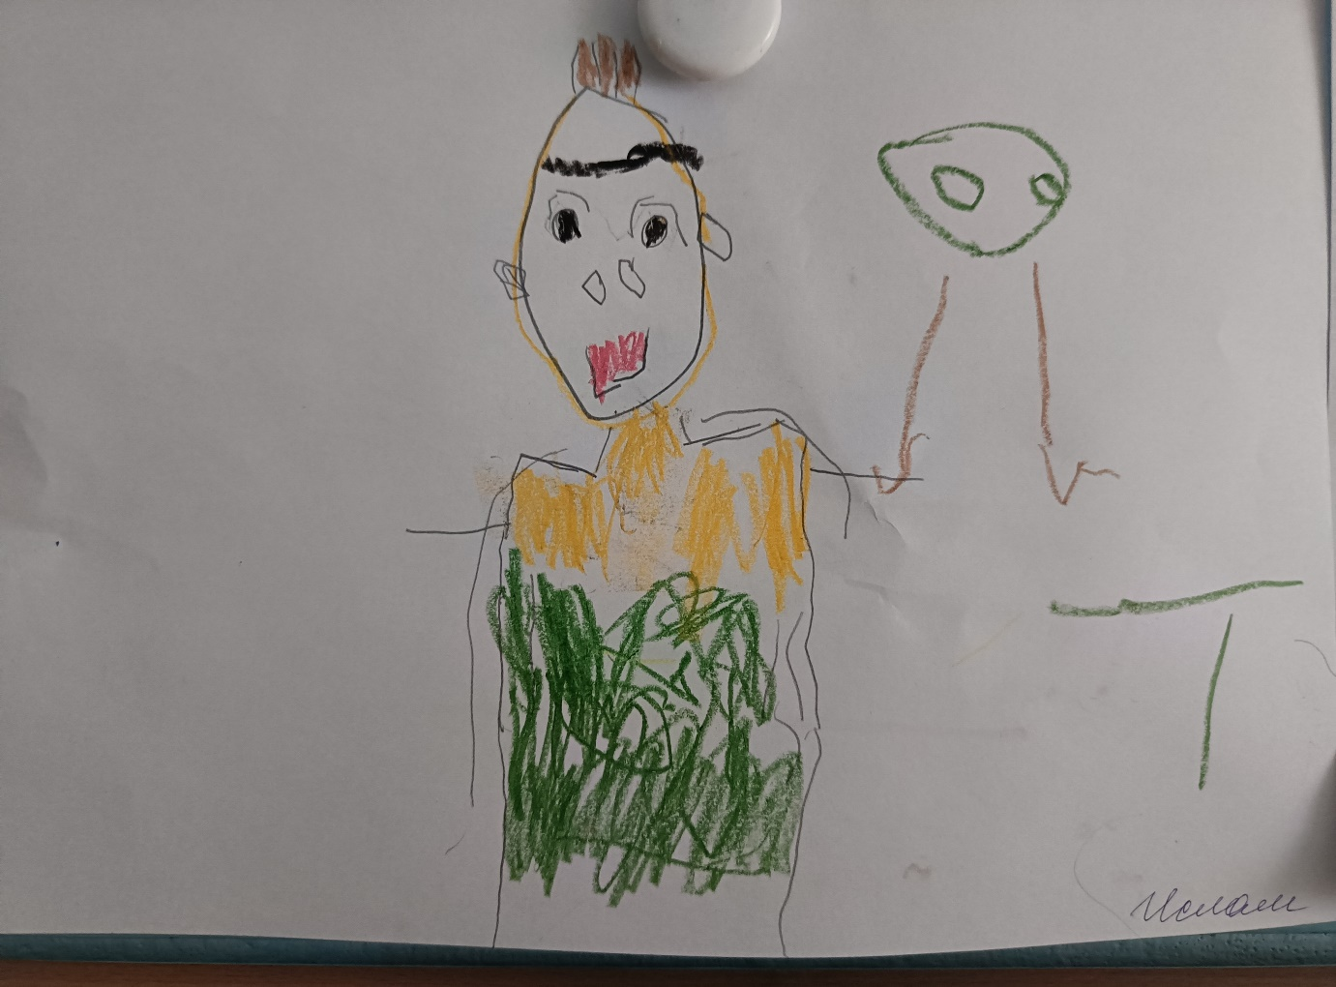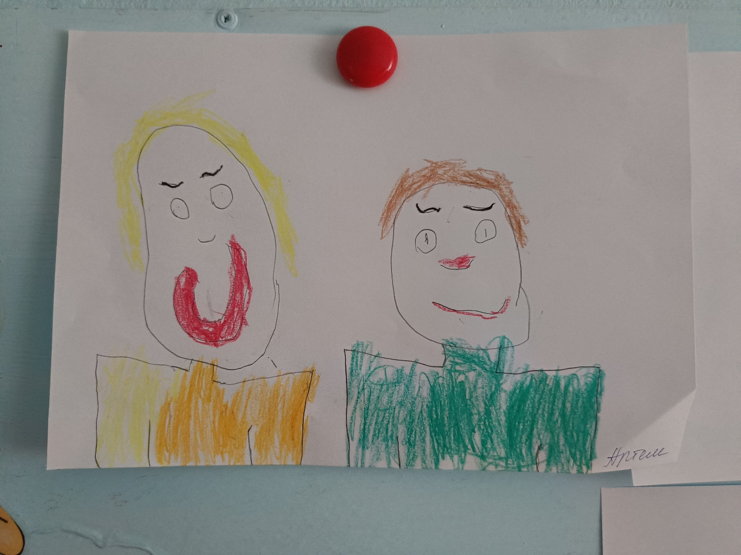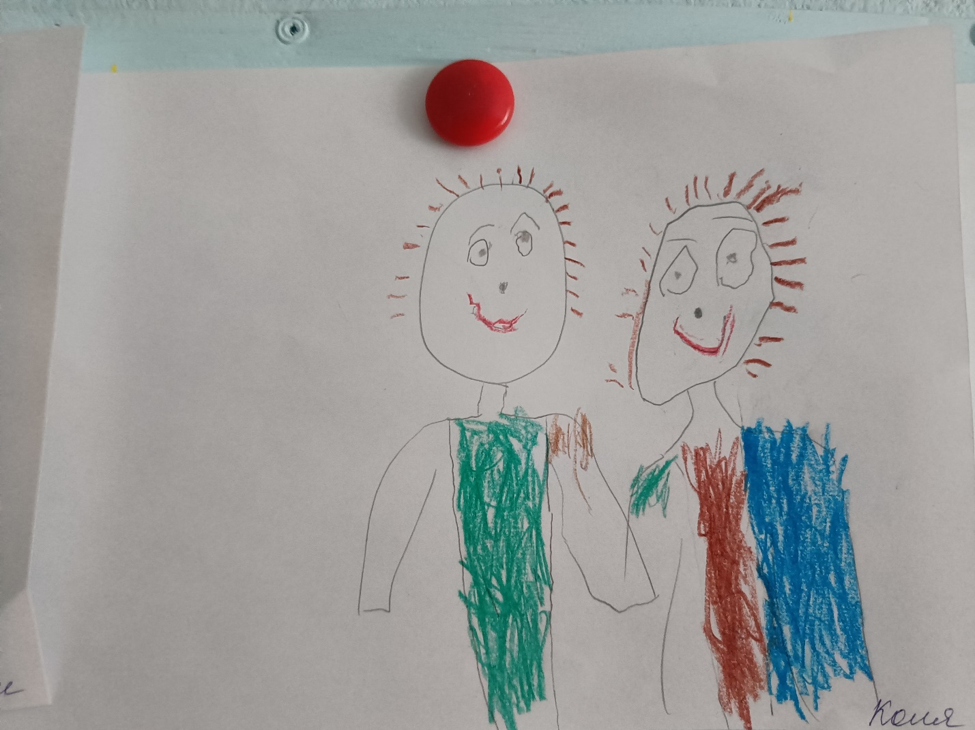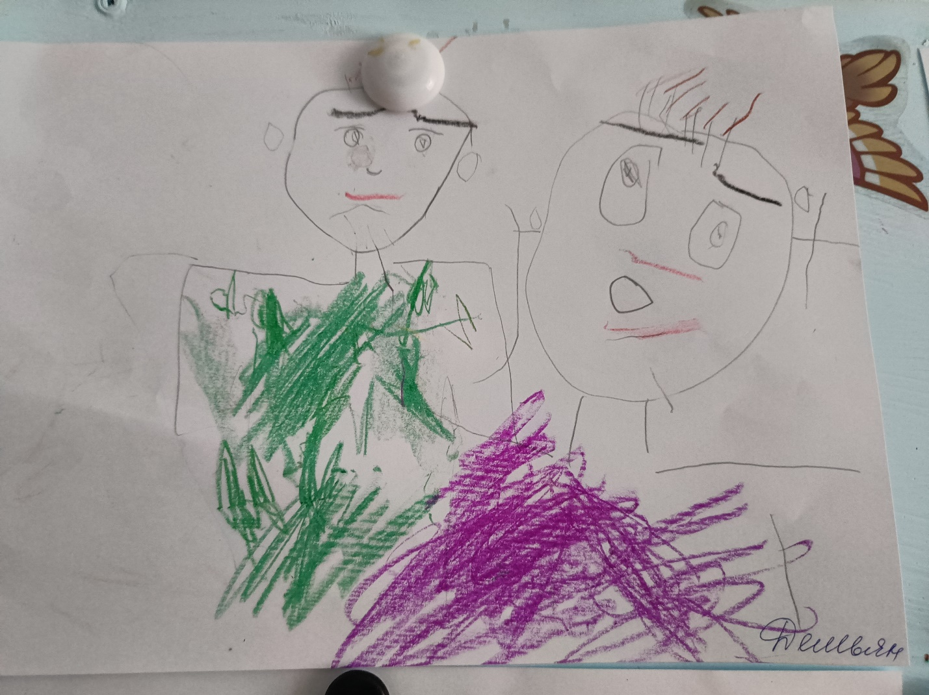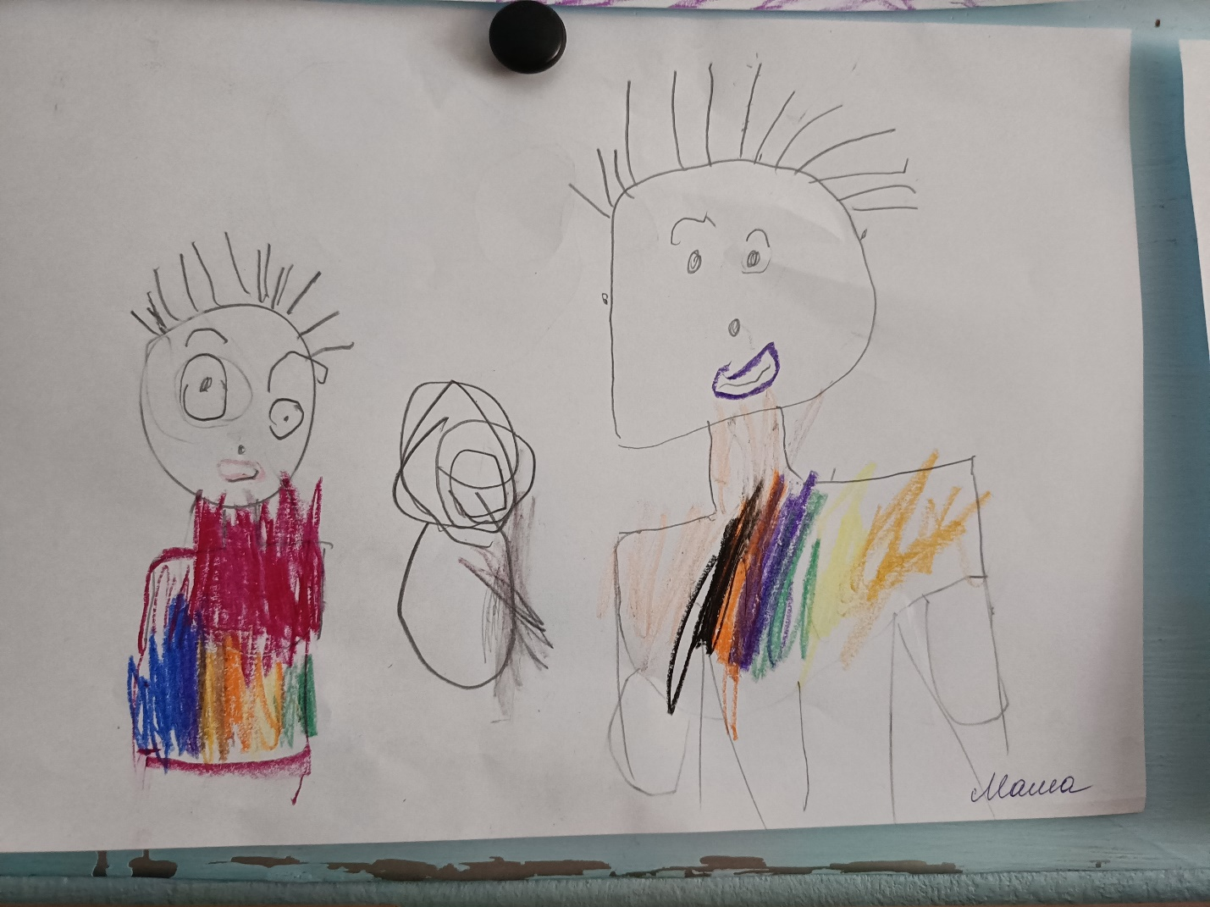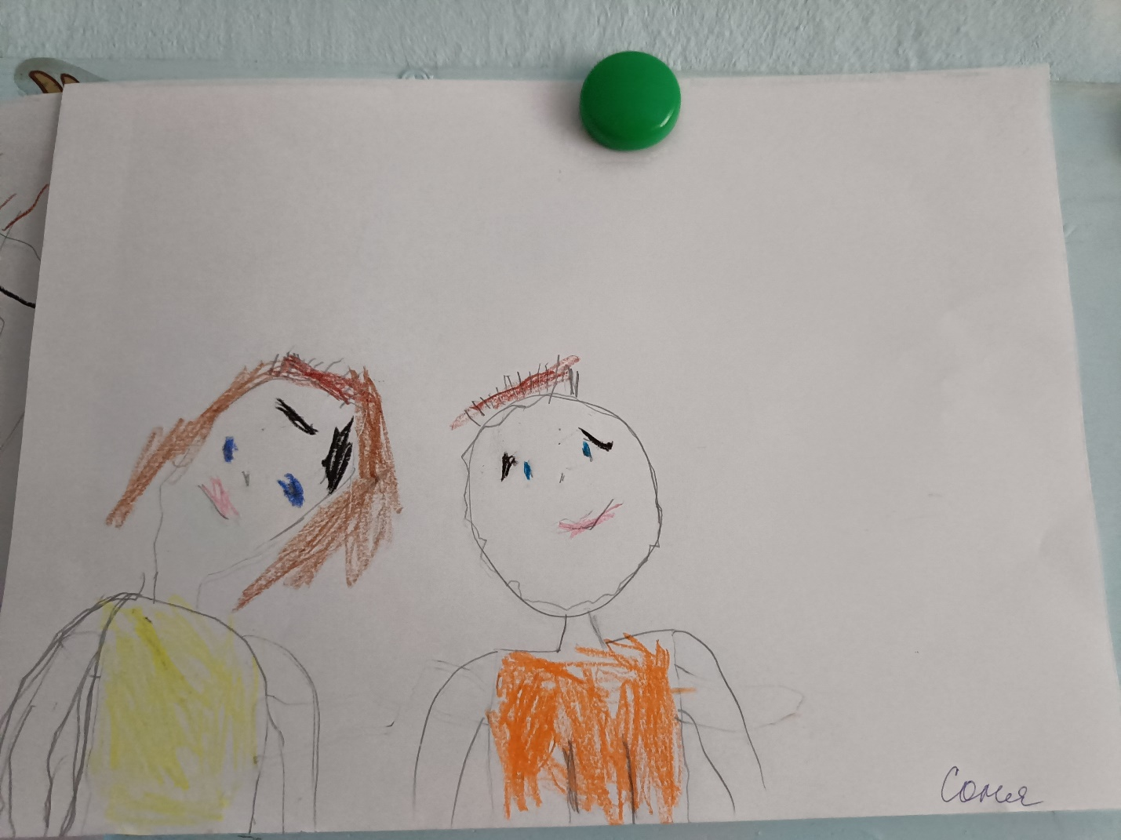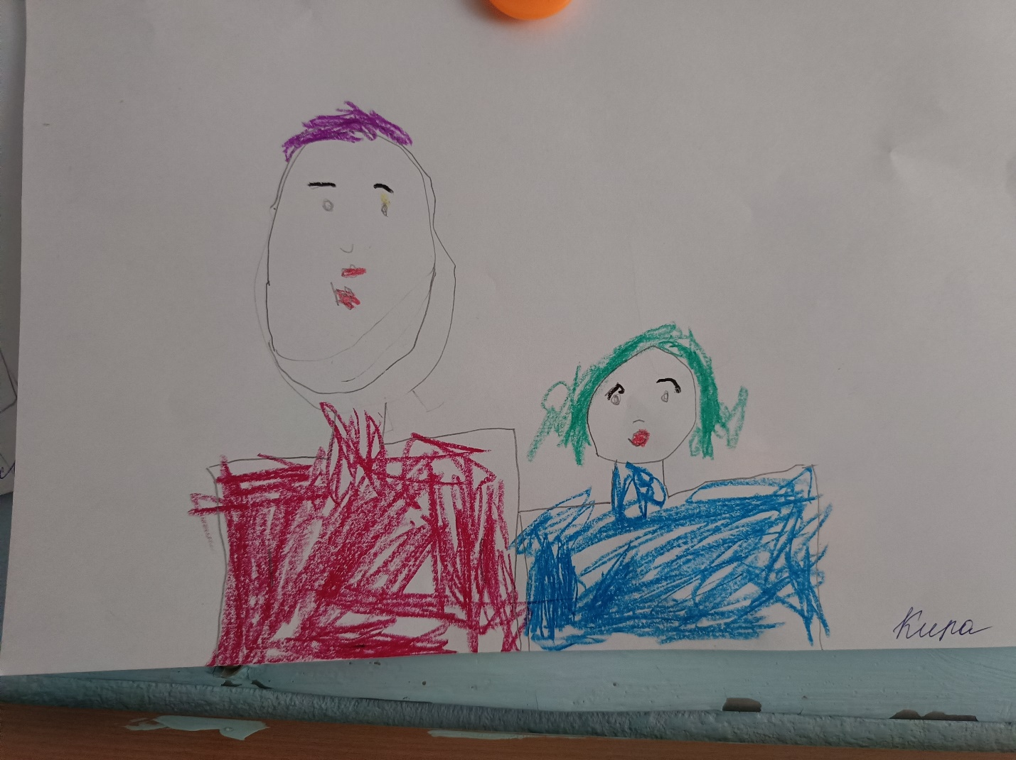

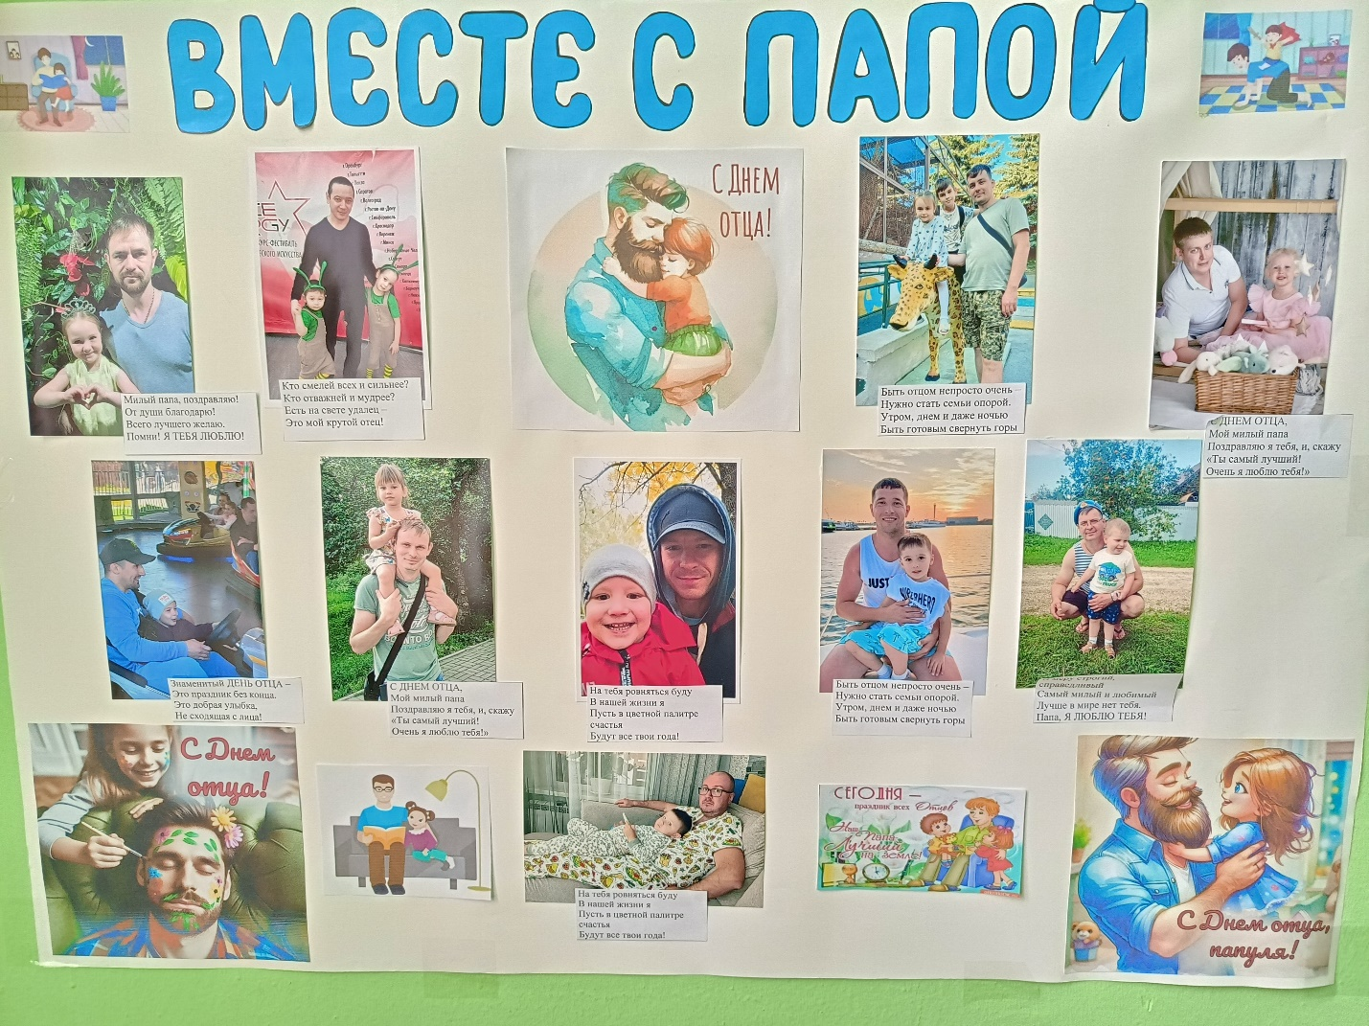

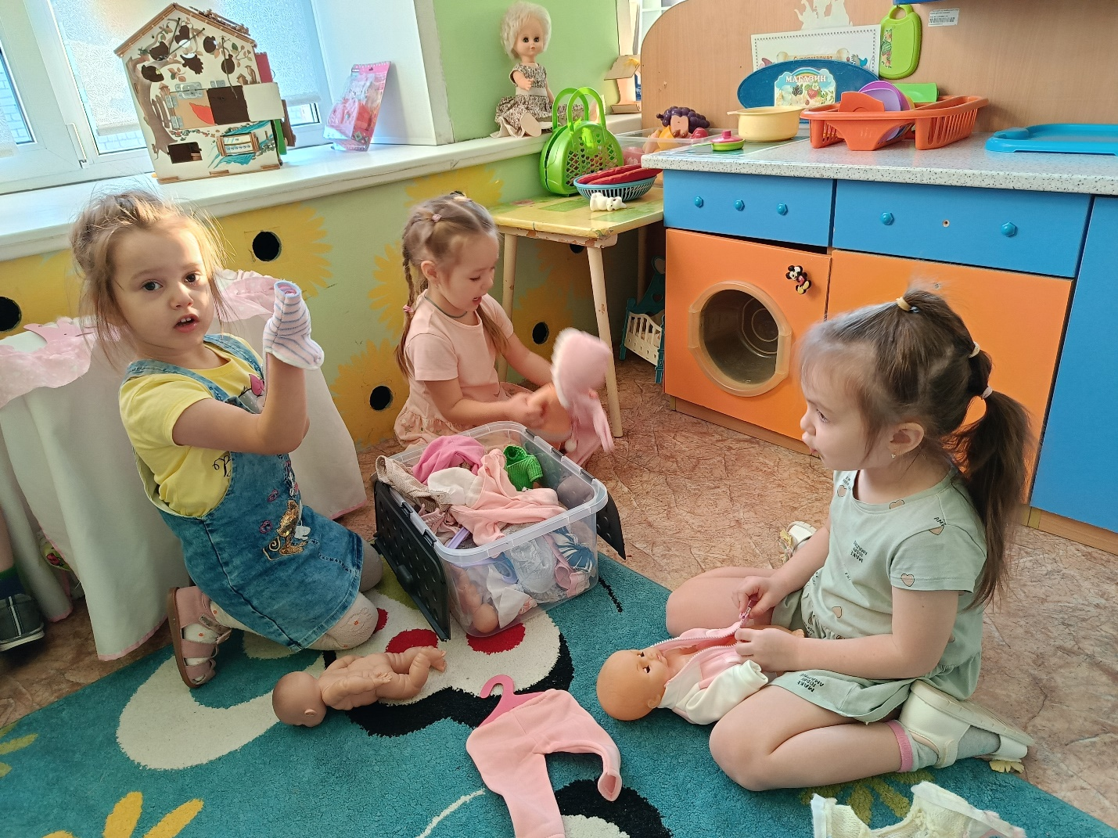
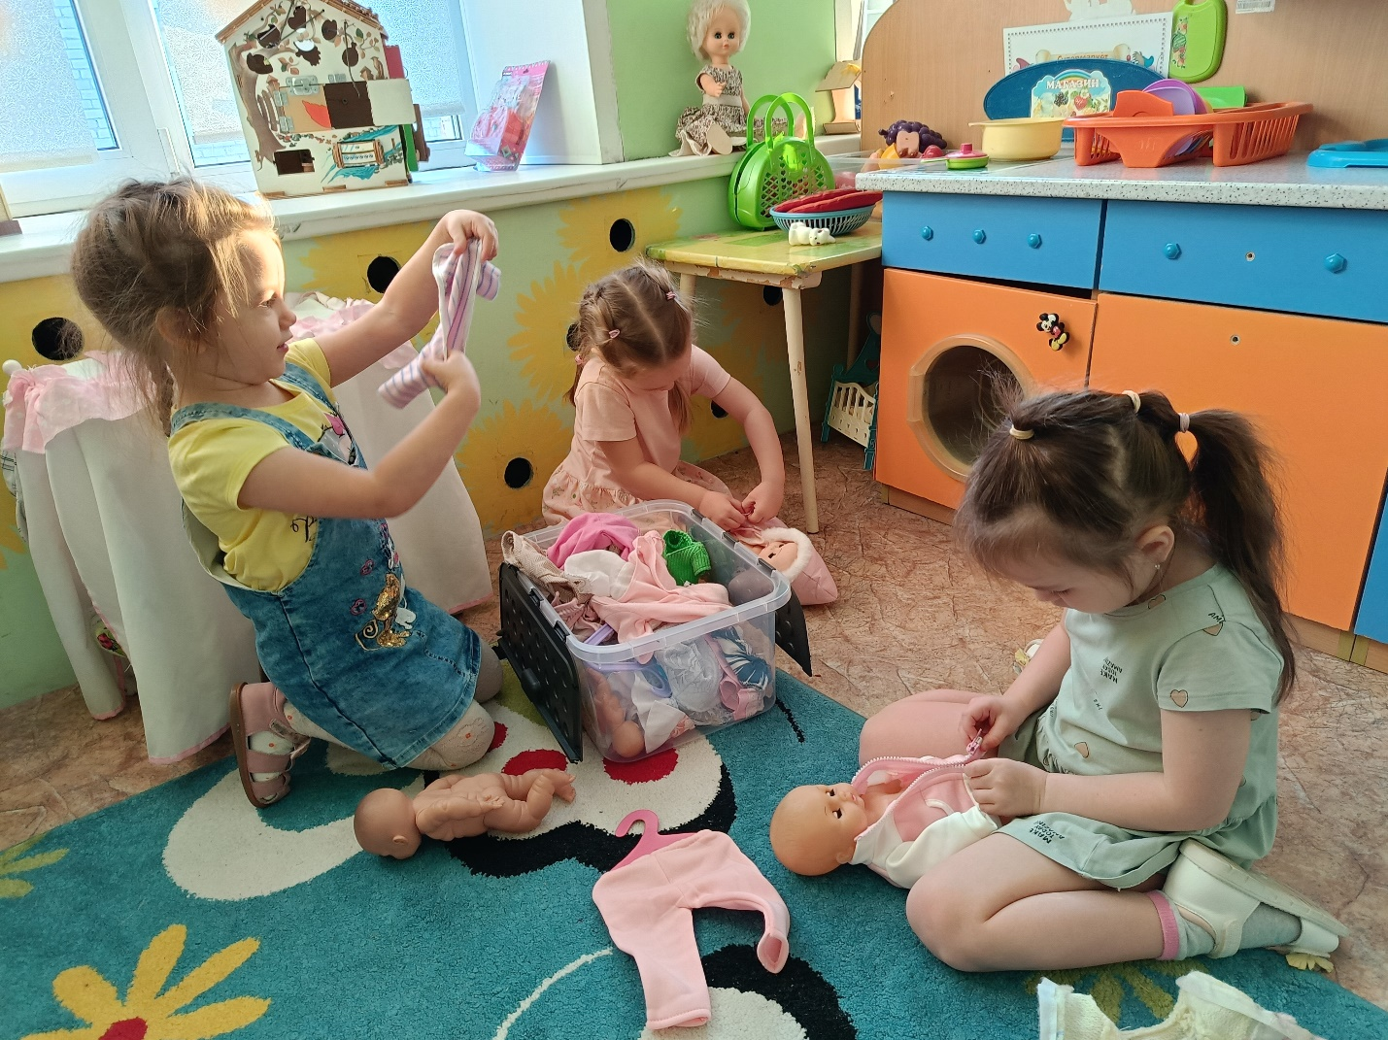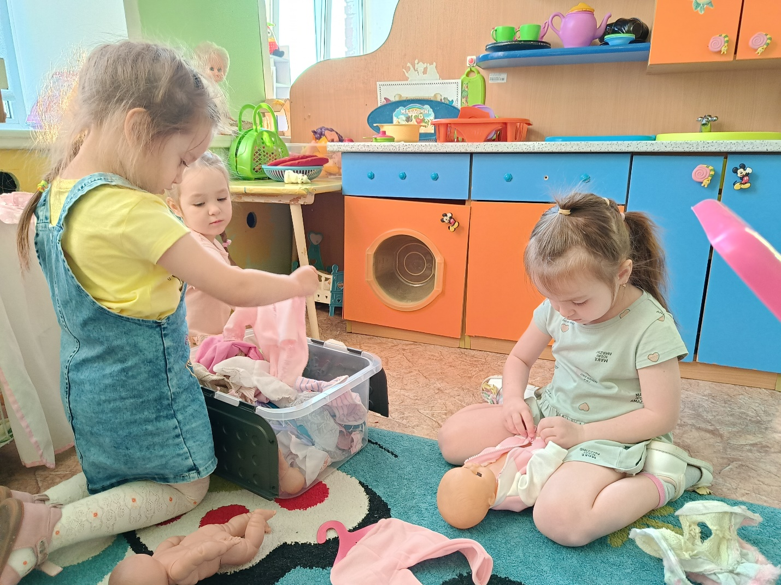
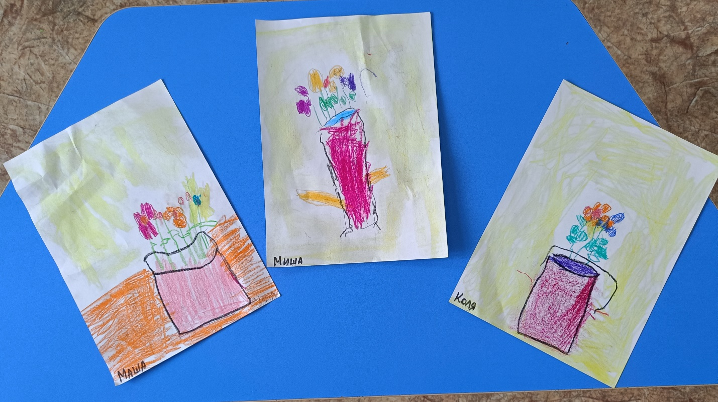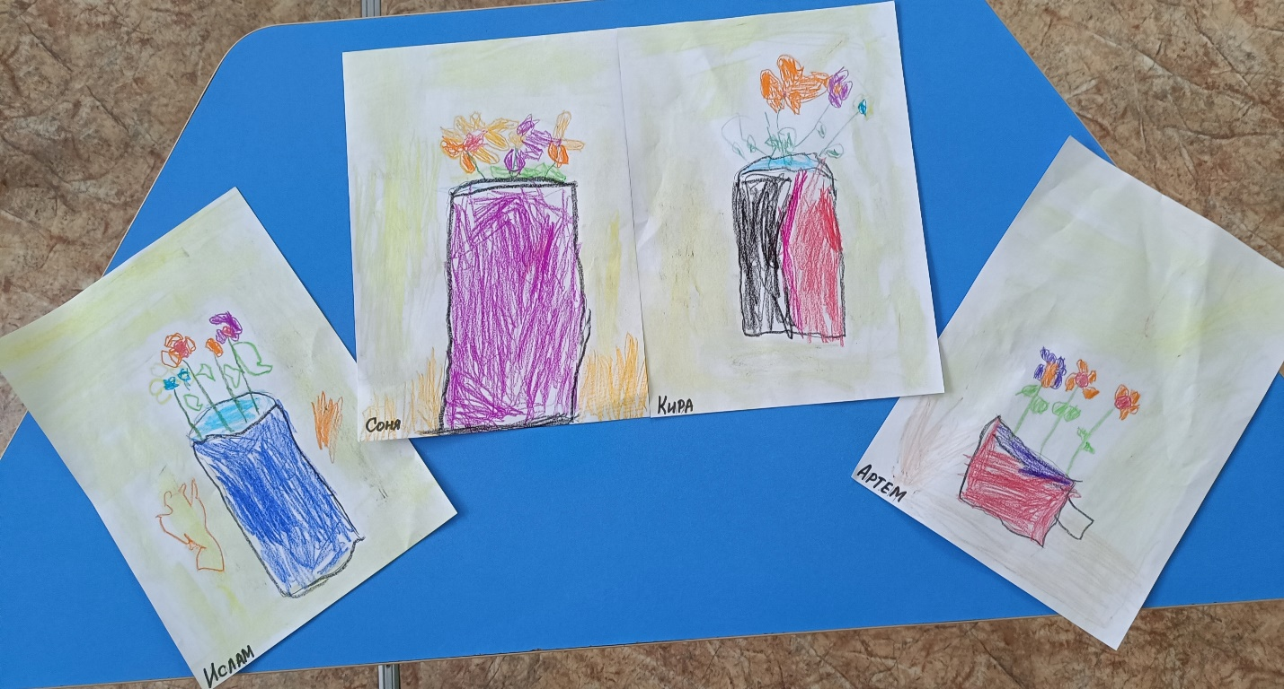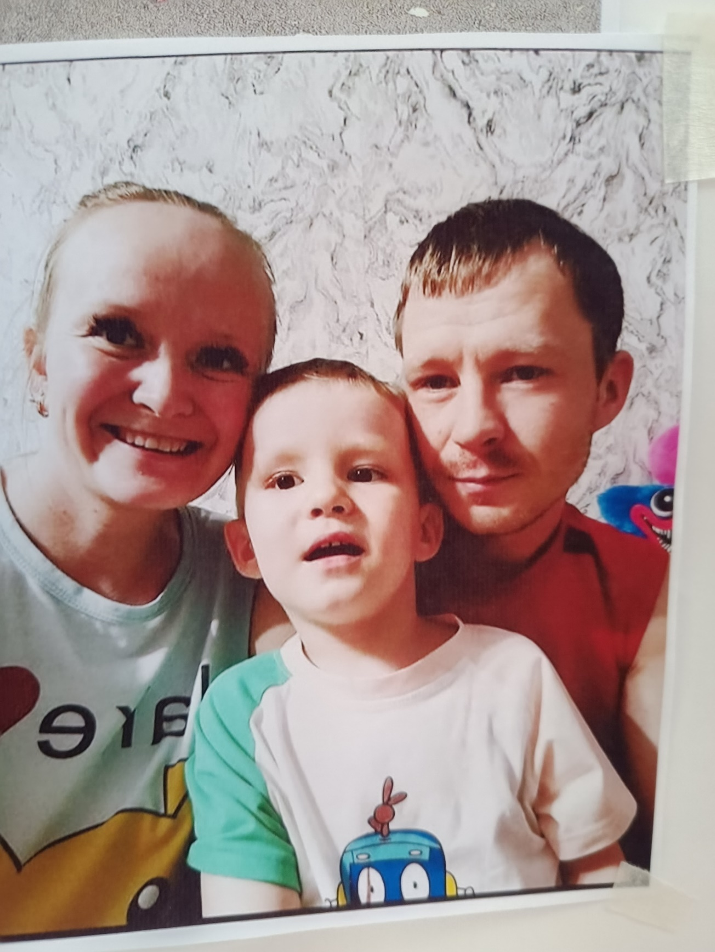
Семья Артема
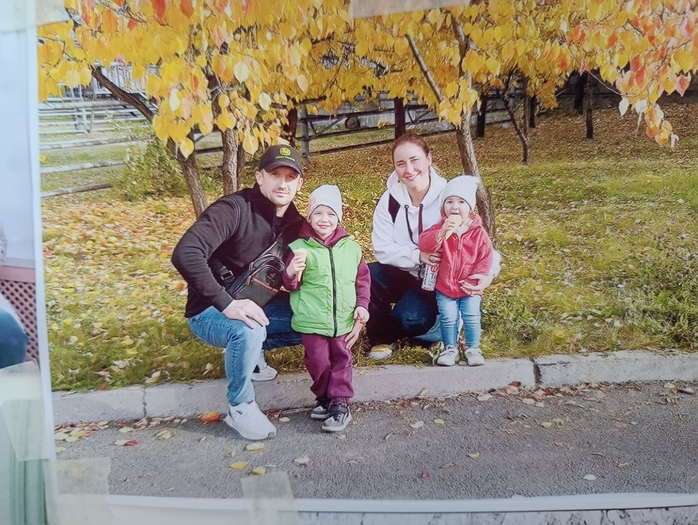
Семья Демьяна

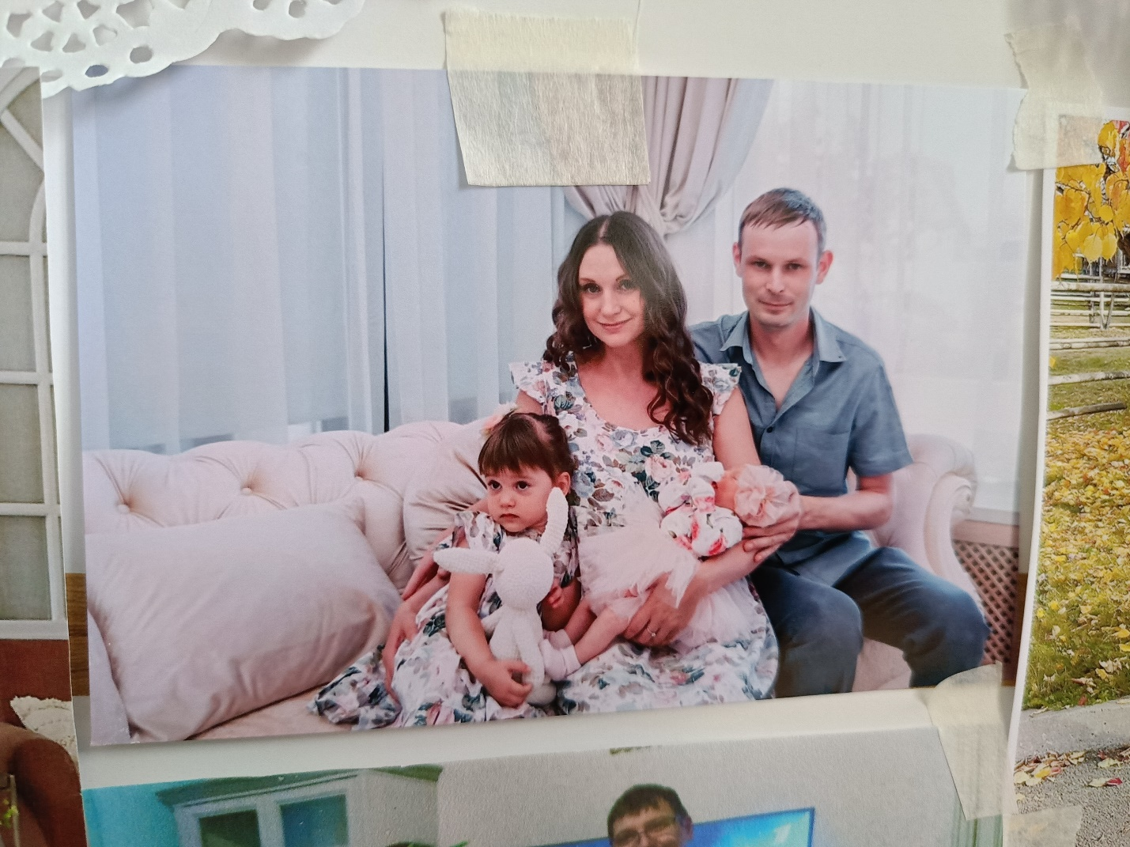
Семья Маши
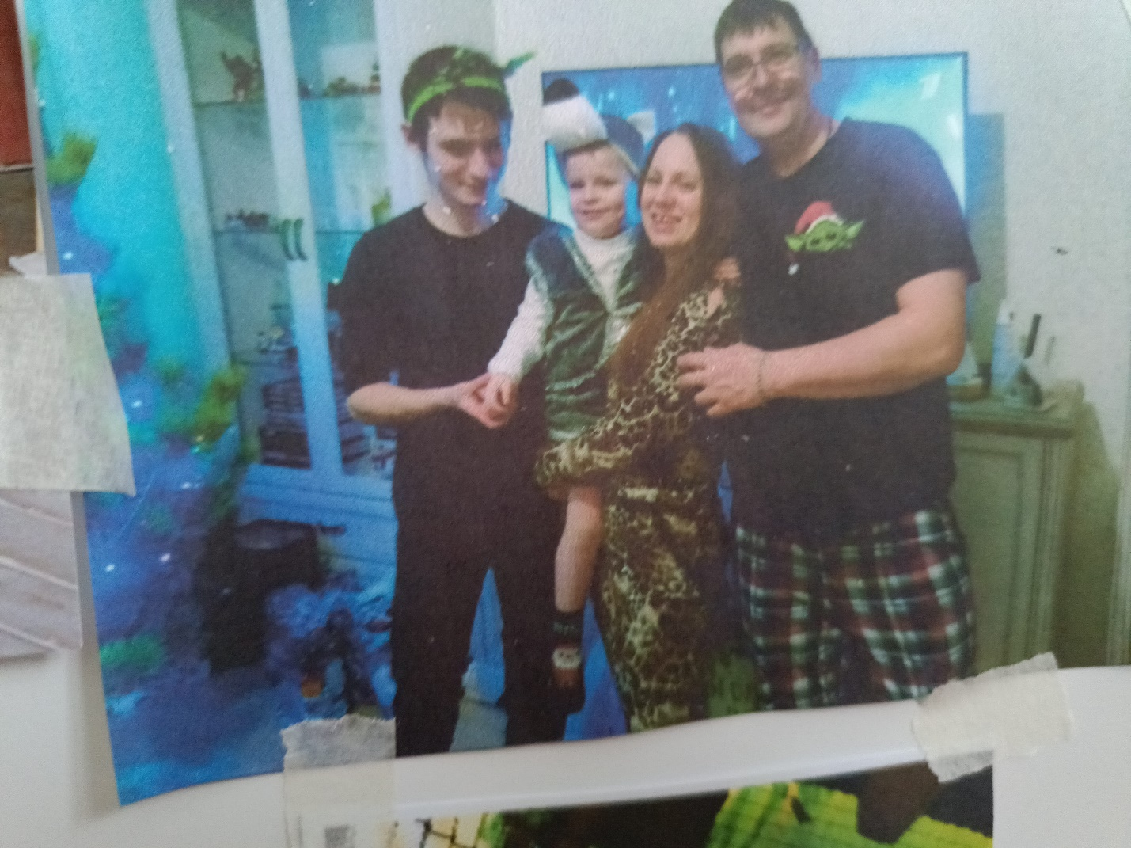
Семья Коли

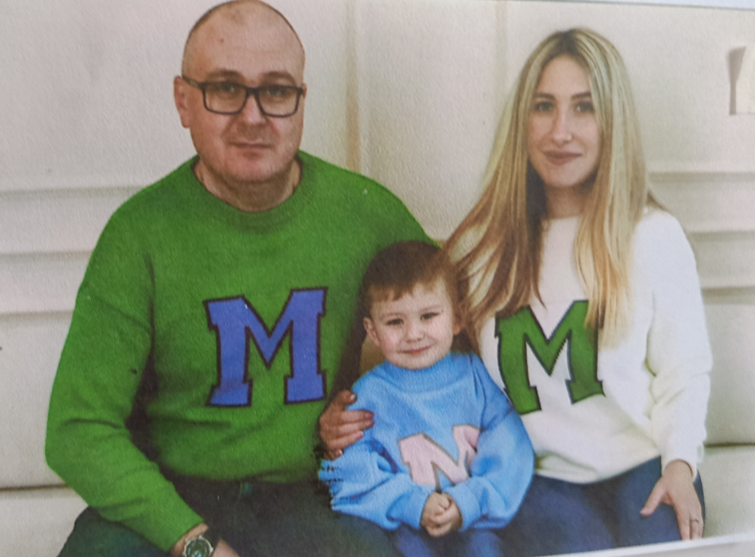
Семья Миши
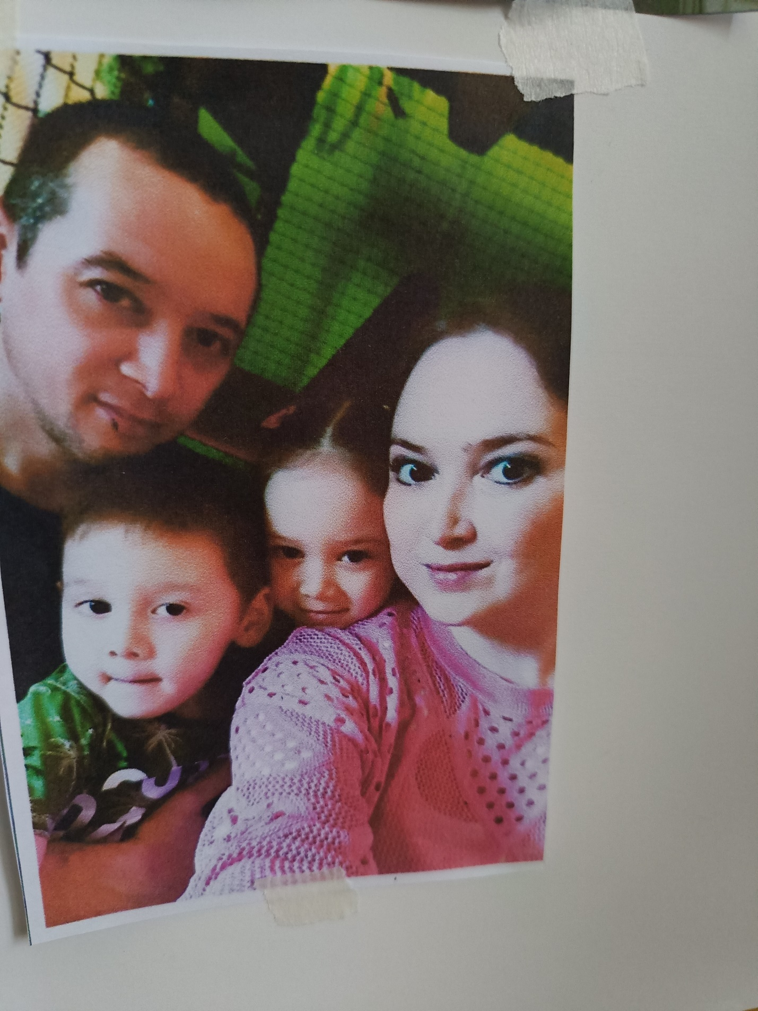
Семья Данияра

